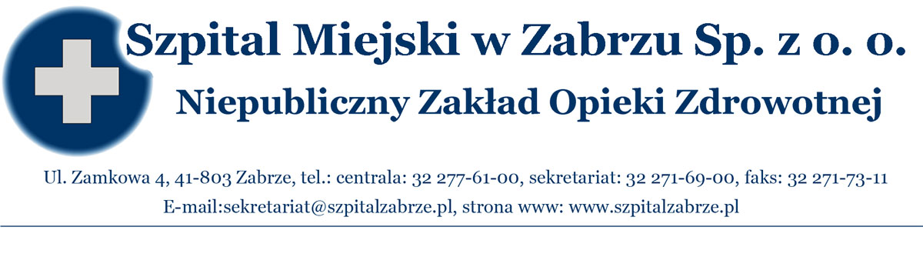 Zabrze, dnia 29/06/2011

INFORMACJA O WYBORZE OFERT ZGODNIE Z ART 92 UST. 1 PKT 1
USTAWY PRAWO ZAMÓWIEŃ PUBLICZNYCH

PRZETARG NIEOGRANICZONY NR 19/PN/11- UZUPEŁNIAJĄCY
NA DOSTAWY ENDOPROTEZ ORAZ ZESPOLEŃ ZŁAMAŃ KOŚCI

- Informujemy, iż w przetargu nieograniczonym nr 19/PN/11 – Uzupełniającym na dostawy endoprotez oraz zespoleń złamań kości ( otwarcie w dniu 27/06/2011r) dokonano wyboru ofert następujących Wykonawców:

  - JOHNSON&JOHNSON Sp. z o.o., Ul. Iłżecka 24, 02-135 Warszawa o wartości brutto: 100 915,20 zł (słownie: sto tysięcy dziewięćset piętnaście zł i 20/100), który złożył najkorzystniejszą ofertę
w zakresie pakietu 1 zgodnie z SIWZ i ustawą Prawo zamówień publicznych.
  - SMITH&NEPHEW Sp. z o.o., ul. Marynarska 15, 02-674 Warszawa o wartości brutto: 114 372,00 zł (słownie: sto czternaście tysięcy trzysta siedemdziesiąt dwa zł), który złożył najkorzystniejszą ofertę w zakresie pakietu 2 o wartości brutto: 84 132,00 zł i pakietu 5 o wartości brutto: 30 240,00 zł., zgodnie z SIWZ i ustawą Prawo zamówień publicznych.
  - STRYKER POLSKA Sp. z o.o., Ul. Poleczki 35, 02-822 Warszawa o wartości brutto: 112 203,36 zł (słownie: sto dwanaście tysięcy dwieście trzy zł i 36/100), który złożył najkorzystniejszą ofertę
w zakresie pakietu 3 o wartości brutto: 58 860,00 zł i pakietu 4 o wartości brutto: 53 343,36 zł., zgodnie z SIWZ i ustawą Prawo zamówień publicznych.
  - SYNTHES Sp. z o.o., Al. Jerozolimskie 181, 02-222 Warszawa o wartości brutto: 209 682,54 zł (słownie dwieście dziewięć tysięcy sześćset osiemdziesiąt dwa zł i 54/100 zł ), który złożył najkorzystniejszą ofertę w zakresie pakietu 6 zgodnie z SIWZ i ustawą Prawo zamówień publicznych
  - BIOMET Polska Sp. z o.o., Ul. Płowiecka nr 75, 04-501 Warszawa o wartości brutto: 13 608,00zł (słownie: trzynaście tysięcy sześćset osiem zł), który złożył najkorzystniejszą ofertę w zakresie pakietu 7, zgodnie z SIWZ i ustawą Prawo zamówień publicznych.
  - BSM Best Solutions for Medicine, Piotr Wodowski, Ul. Gdańska nr 39A/5, 01-633 Warszawa
o wartości brutto: 28 609,20 zł (słownie: dwadzieścia osiem tysięcy sześćset dziewięć zł i 20/100), który złożył najkorzystniejszą ofertę w zakresie pakietu 8, zgodnie z SIWZ i ustawą Prawo zamówień publicznych.

    - Punktacja przyznana ofertom w każdym kryterium oceny ofert wraz z łączną punktacja przedstawia się następująco:
PAKIET NR 1
Nr oferty | Firma (nazwa) lub nazwisko, oraz adres wykonawcy | Cena oferty brutto
VI | JOHNSO&JOHNSON Sp. z o.o.  Ul. Iłżecka 24,02-135 Warszawa | 100,00
PAKIET NR 2
III | Smith&Nephew Sp. z o.o.  Ul. Marynarska 15, 02-674 Warszawa | 100,00
PKIET NR 3
IV | STRYKER POLSKA Sp. z o.o.  Ul. Poleczki 35, 02-822 Warszawa | 100,00
PAKIET NR 4
IV | STRYKER POLSKA Sp. z o.o.  Ul. Poleczki 35, 02-822 Warszawa | 100,00
PAKIET NR 5
III | Smith&Nephew Sp. z o.o.  Ul. Marynarska 15, 02-674 Warszawa | 100,00
PAKIET 6
II | SYNTHES Sp. z o.o.,  Al. Jerozolimskie 181, 02-222 Warszawa | 100,00
PAKIET 7
I | BIOMET Polska Sp. z o.o.  Ul. Płowiecka nr 75, 04-501 Warszawa | 100,00
PAKIET 8
V | BSM Best Solutions for Medicine Piotr Wodowski,  Ul. Gdańska nr 39A/5, 01-633 Warszawa | 100,00

- Termin zawarcia umowy

Zgodnie z art. 94 ust 1 pkt 2, ust 2 pkt ust 1 a oraz pkt 3 i 3 a ustawy Prawo zamówień publicznych Zamawiający zawiera umowę w sprawie zamówienia publicznego z zastrzeżeniem art. 183 ustawy Prawo zamówień publicznych w terminie:
- nie krótszym niż 5 dni od dnia przesłania zawiadomienia o wyborze oferty, w sposób określony w art. 94 ust 1 pkt 1.
- przed upłynięciem wyżej wskazanego terminu, po przesłaniu zawiadomienia o wyborze oferty – jeżeli w postępowaniu złożono tylko jedną ofertę, nie odrzucono żadnej oferty, nie wykluczono żadnego Wykonawcy

__________________________________________
Prezes Zarządu Szpitala Miejskiego w Zabrzu
Mariusz Kazimierz Wójtowicz

